14. denní úkol do 8.12. Jméno: _____________________

Doplň i/y, í/ý:
pl___šový medvídek kněžna L___buše sychravý l___stopad
kovové kl___če spl___vat na vodě ml___t mouku
ml___nář a ml___nářka skl___zeň jablek pl___nový sporák
jahodová zmrzl___na l___sty l___py citronová l___monáda
bl___skavá ozdoba pel___ňkový čaj taška z l___ka
namožené l___tko krásné L___toměřice l___zat l___zátko
šedivá pl___seň vel___ká loď l___dová píseň
bl___zká vesnice l___skové oříšky l___nky v sešitě
l___sá hlava těžce pol___kat vyl___sovat šťávu

Poznej, o jaké z vyjmenovaných slov po L se jedná:

Hladká látka s delším vlasem – _________________________
Pletivo pod kůrou – __________________________________
Vnímat sluchem – ____________________________________
Zbytečně utrácet, mrhat něčím – _________________________
Bylina hořké chuti – ___________________________________
Budova na mletí obilí – ________________________________
Holé, bez vlasů (chlupů, peří) – __________________________

Zahraj si na paní učitelku a červeně oprav chyby v diktátu.

Lyžaři čekají na vlek. K večeři nám maminka upeče lívance. Lída a Libor jsou sourozenci. Uprav si ten lýmec na košili. Liberec je město na severu Čech. Semínko už začalo klýčit. Při fotbalu jsem si poranil lytko. Nepolikej tak veliká sousta. Zeleninu sušíme na lýsce. Musím semlýt kávu ve mlýnku. Prstýnek se na slunci krásně blištěl.

Zkus vymyslet krátký příběh, ve kterém bys použil alespoň 5 vyjmenovaných nebo příbuzných slov po L.

________________________________________________________________________________________________________________________________________________________________________________________________________________________________________________________________________________________________________________________________________________________________________________________________________________________________________________________________________________________________________________________________________________________________________________________________________________________________

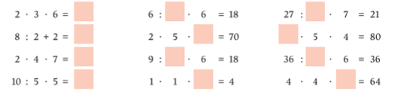

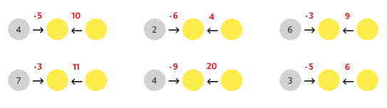

Příklady zapiš pod sebe a vypočítej:
51 + 37 85 + 13 32 + 54 17 + 52 41 + 27

92 - 46 61 - 43 76 - 33 87 - 54 52 - 26

Úkol ze SKN/ VYPLNIT S RODIČI přinesený dotazník ohledně povolání – donést 5. 12. na SKN!!!

